
Formulaire de candidature
AMI Quantique
Du 30 mai 2024 au 13 Juillet 17h00
Dossier à renvoyer à amiquantique@occitanie-tech-transfer.com
- TITRE DU PROJET :
Acronyme :
Résumé du projet (5 lignes max) :

- PORTEUR(S) DU PROJET
Nom, Prénom :
E-mail : Tél :
Statut : Employeur :
Laboratoire :
Tutelles du laboratoire :
Autres personnes impliquées :
Prénom/NOM | Statut | Laboratoire | E-mail

- CONTEXTE / BESOIN
Contexte global (5 lignes max)

Contexte technologique (Art antérieur, solutions existantes, ... - 10 lignes max)

Problématique spécifique à laquelle le projet peut répondre (5 lignes max)

- SOLUTION PROPOSEE
Description (innovation, caractère différenciant, attractivité - 10 lignes max)

Maturité du projet (stade actuel de développement, performances, TRL- 5 lignes max)

Projet (prochaines étapes envisagées pour développer la technologie - 5 lignes max)

Budget : (Préciser le montant sollicité et le type de dépenses)
Description | Montant

- OPPORTUNITES
Limites (verrous technologiques potentiels - 5 lignes max)

Propriété intellectuelle (technologie déjà brevetée, publications réalisées - 5 lignes max)

Partenariats éventuels (contexte d’obtention de la technologie - 5 lignes max)

Avec le soutien
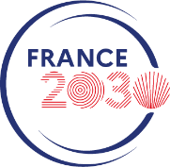 |  | 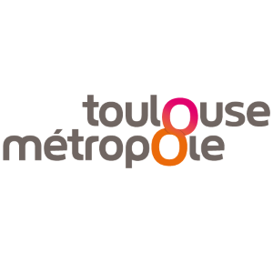 | 

